Занятие 6 Кинематика Движение по окружности
Вариант 1
- Одно колесо, равномерно вращаясь, совершает 50 оборотов в секунду. Второе колесо, равномерно вращаясь, делает 500 оборотов за 30 секунд. Во сколько раз угловая скорость первого колеса больше, чем второго?

- За сколько секунд колесо, вращаясь равномерно с угловой скоростью 4 рад/с, сделает 100 оборотов?

- Угловая скорость лопастей вентилятора 20 рад/с. Найдите число оборотов за 10 минут.

- На плоскости диска проведена прямая от его центра к краю по радиусу. Диск начал равномерно вращаться, при этом прямая провернулась на угол (2/3) радиан за 7 с. Найдите период обращения диска.

- При равномерном подъеме груза с помощью лебедки, диаметр барабана которой 18 см, скорость подъема груза равна 0,9 м/с. Найдите угловую скорость вращения барабана лебедки.

- Линейная скорость точек обода вращающегося колеса равна 50 см/с, а линейная скорость его точек, находящихся на 3 см ближе к оси вращения, равна 40 см/с. Определите радиус (в см) колеса.

- Минутная стрелка часов на 20% длиннее секундной. Во сколько раз линейная скорость конца секундной стрелки больше, чем конца минутной стрелки?

- Два шкива соединены ременной передачей. Ведущий шкив делает 600 об/мин. Ведомый шкив должен делать 300 об/мин. Каким нужно сделать диаметр (в см) ведущего шкива, если диаметр ведомого 10 см?

- Через блок радиусом 0, 2 м переброшена нерастяжимая нить с одинаковыми грузиками на концах. Ось блока поднимается со скоростью 1 м/с , а один из грузиков опускается со скоростью 2 м/с (относительно земли). С какой скоростью движется второй груз? Чему равна угловая скорость вращения блока?

- Пуля, выпущенная их винтовки, попадает во вращающийся с частотой 50 об/с тонкостенный цилиндр, диаметром 20 см. Найдите скорость пули, если выстрел произведен в направлении диаметра цилиндра, а к моменту вылета пули из цилиндра входное отверстие сместилось на 1 см. =3,14.

- Во сколько раз линейная скорость точки поверхности Земли, лежащей на широте 60⁰ , меньше линейной скорости, лежащей на экваторе?

- Определите величину центростремительного ускорения точки, движущейся по окружности, с угловой скоростью 16 рад/с и линейной скоростью 2 м/с.

- Во сколько раз увеличится центростремительное ускорение точек обода колеса, если период обращения колеса уменьшить в 5 раз?

- Сколько раз в сутки встречаются часовая и секундная стрелки часов?

15. Шарикоподшипник имеет диаметр внутренней обоймы 40 мм и внешней 50 мм. Внешняя обойма вращается по часовой стрелке с угловой скоростью 6 рад/с, а внутренняя против часовой стрелки с угловой скоростью 4 рад/с. С какой угловой скоростью вращаются шарики между обоймами? Толщиной обойм пренебречь. Проскальзывание между шариками и обоймами отсутствует.
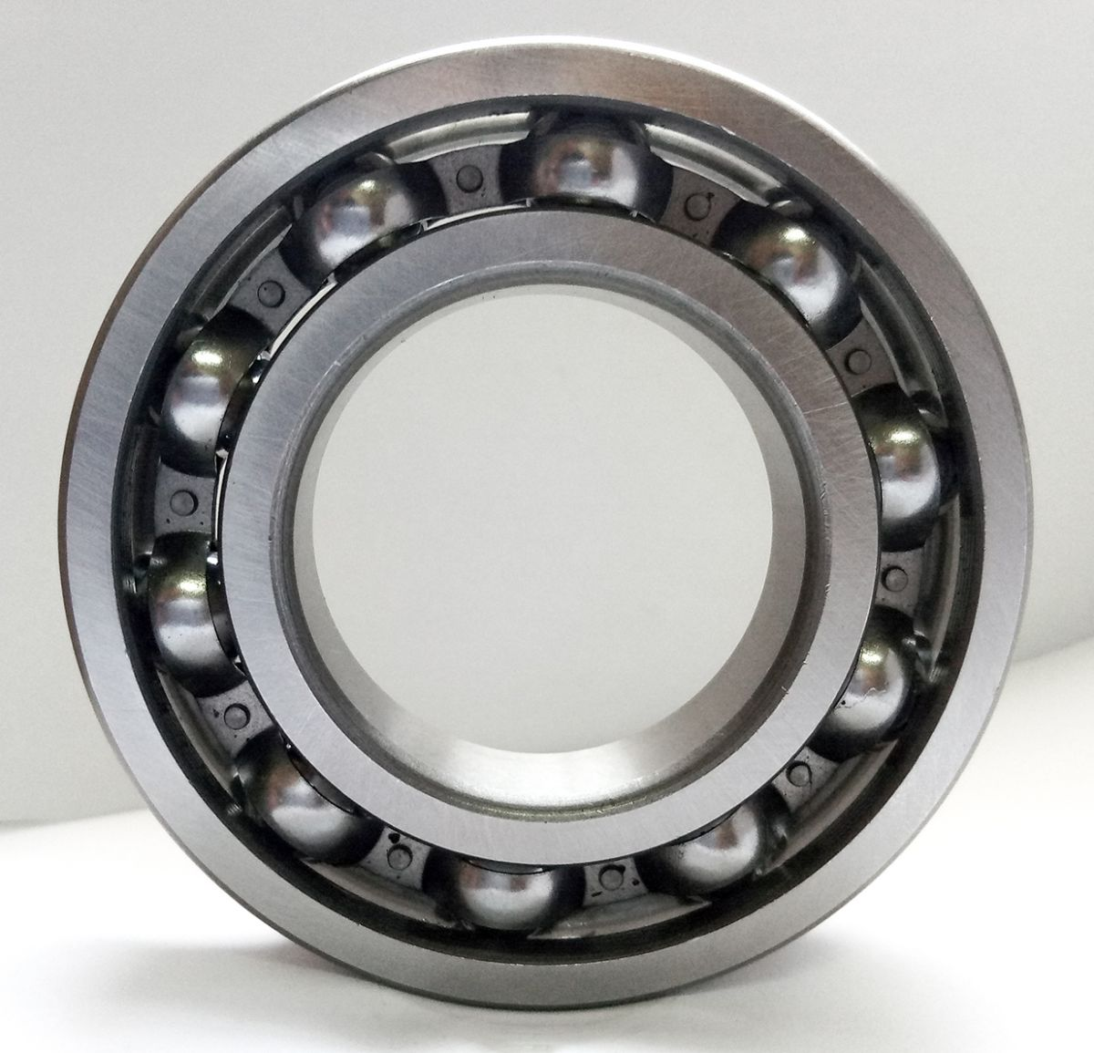

1 | 2 | 3 | 4 | 5 | 6 | 7 | 8 | 9 | 10 | 11 | 12 | 13 | 14 | 15
3 | 50 с | 6000 | 21 с | 10 рад/с | 15 см | 50 | 5 см | 4 м/с  15 рад/с | 628 м/с | 2 | 32 м/с2 | 25 | 1438 | 46 рад/с

Домашнее задание
1. Скорость точек экватора Солнца при его вращении вокруг своей оси равна 2 км/с. Найти период вращения Солнца и центростремительное ускорение точек экватора. Радиус Солнца примите равным 6,96·10⁸ м.
Ответ: 25,3 сут, 5,7 мм/с²

2. Период вращения молотильного барабана комбайна диаметром 600 мм равен 0,046 с. Найдите скорость и центростремительное ускорение точек, лежащих на ободе барабана.
Ответ: 41 м/с, 5,6 км/с².

3. Три самолета выполняют разворот в горизонтальной плоскости, двигаясь по траекториям, которые показаны на рисунке, на расстоянии 60 м друг от друга. Ближайший к центру виража самолет движется по окружности радиусом 600 м. Средний самолет имеет скорость 360 км/ч. Найти центростремительное ускорение каждого самолета.
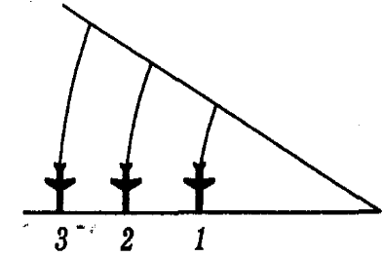
Ответ:13,7 м/с², 15 м/с², 16,6 м/с².

4. Две точки равномерно движутся по окружности. Первая точка, двигаясь по часовой стрелке, делает один оборот за 3 с, вторая точка, двигаясь против часовой стрелки, делает один оборот за 7 с. Найти время между двумя последовательными встречами точек.
Ответ: 2,1 с

